河南工业大学实验报告

课程名称 数据结构

实验项目 实验二 非线性结构(二)——图

院 系 信息学院计类系

专业班级 计算机类 1503

姓 名 马亚卿

学 号 201516920314

指导老师 白浩

日 期

批改日期

成 绩
一 实验目的
1．掌握图的邻接矩阵和邻接链表存储结构。
2．掌握图的建立、遍历、最小生成树等典型操作。
二 实验内容及要求
实验内容：
1．建立图的邻接矩阵存储结构，并在对应存储结构上实现图的递归遍历操作。
实验要求：
1. 根据所选题目，用C语言编写程序源代码。
2. 源程序须编译调试成功，独立完成。
三 实验过程及运行结果
1.图的结构于函数定义介绍
typedef struct ArcCell//边定义
{
int adj;//边的权值
} ArcCell,AdjMatrix[20][20];
typedef struct//图的定义
{
int vexs[20];//图的顶点
AdjMatrix arcs;//边
int vexnum,arcnum;//顶点和边的个数
}MGraph;
int visit[20]={0};//深度优先遍历时已经访问过的节点
int CreatUDN(MGraph *G);/*初始化图，参数为需要初始化的图的地址返回值为1时成功，*/
int LocateVex(MGraph *G,int u);//查找节点u在图G中的位置并返回位置
void DFSM(MGraph *G, int vex);//从节点vex深度优先遍历
2.算法及函数之间的关系
图的存储方法为数组表示法（邻接矩阵），遍历时采用深度优先遍历，假设图中所有顶点均未被访问，可从任意顶点访问，然后将此顶点添加到visit数组中作为访问过的标记。然后从邻接矩阵中继续查找与该节点联通的边，直到所有顶点被访问到。按照此推算，首先想到的就是递归。
3运行结果图
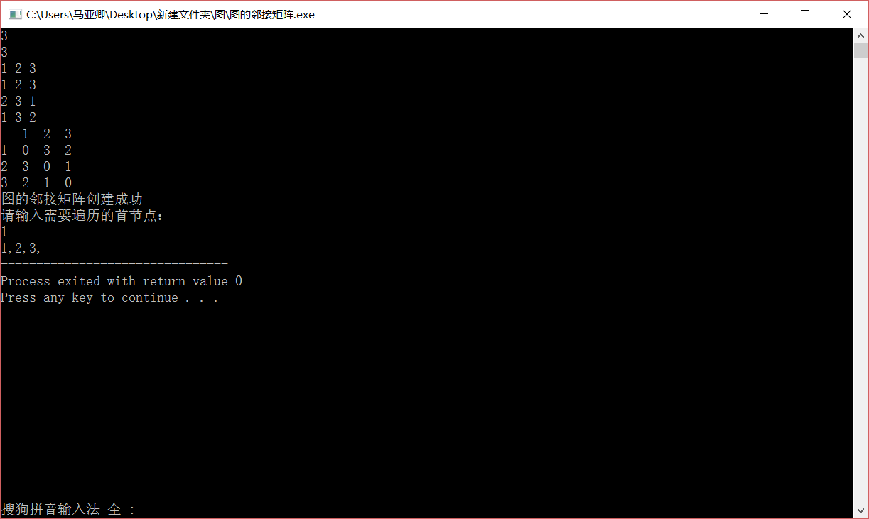
运行结果图

四 调试情况、设计技巧及体会
图的邻接矩阵构造起来相对简单，关键就是邻接矩阵的遍历，而且还是深度优先遍历，为此我查阅了严蔚敏编著的《数据结构（c语言版）》，虽然有伪代码，但是让我看了好几遍才看懂，但还是边看边尝试着写。其中的关键就是那个visit数组，它决定了递归的进行与否。
此次试验让我明白了写程序最重要的是其中的思想，遇到不懂得问题就查阅资料，多看几次，边看边领悟。那样也许更适合我。

